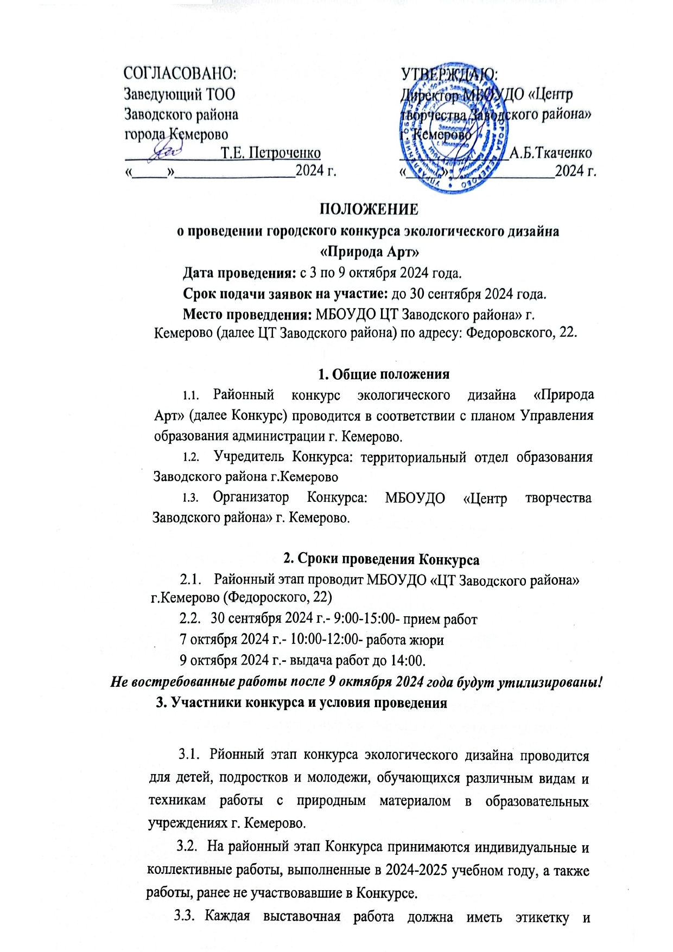

* 1. содержать следующую информацию:
* Название работы
* Номинация, техника ДПИ
* Фамилия, имя исполнителя, возраст
* Название учреждения, при котором выполнена работа
* Название творческого объединения, класс.
* ФИО педагога (полностью).

|  |
| --- |
| **«Причудливый геккон»**  Jacarelado «Живые тропики» Иванов Иван (12 лет)  МБОУ ДО «Дворец творчества детей и молодёжи»  (т/о ZOOлогия) Руководитель: Петров Пётр Петрович |
| **«Причудливый геккон»**  Jacarelado «Живые тропики» Иванов Иван (12 лет) МБОУ «СОШ №746»  (класс 7А) Руководитель: Петров Пётр Петрович |
| **«Чебурашка»**  Пластилинография «Мультики-картинки» Иванов Иван (5 лет)  МБДОУ №371 «Детский сад комбинированного вида» (группа «Развивайка»)  Руководитель: Петров Пётр Петрович |

При несоблюдении правил оформления этикеток или их отсутствии – работы не оцениваются.

Участники Конкурса делятся на три лиги:

* *0 лига –* дошкольники (воспитанники дошкольных образовательных учреждений);
* *1 лига* – учащиеся учреждений дополнительного образования детей, возрастные категории: 6-9 лет, 10-13 лет, 14-18 лет;
* *2 лига* – учащиеся общеобразовательных учреждений (лицеи, гимназии, школы, УИТ), возрастные категории: 6-9 лет, 10-13 лет, 14-18 лет;

3.4. Для каждой лиги определены следующие задания – номинации, в том числе:

# Лига «Дошкольники»:

* Пластилинография «Природа родного края». На Конкурс принимаются лепные картины из пластилина с изображениями природы родного края. Формат готовой работы должен быть не более А4. (210× 297мм) с продуманной системой крепления на стену.
* Мелкая поделка из природных материалов «Лесные жители». На Конкурс принимаются объёмные работы из природного материала размером не более 15*15*15.
* Оттиск листьями «Осенний вернисаж». Формат готовой работы должен быть не более А4. (210× 297мм).

# Номинации для 1 и 2 лиги

* Флористическая картина «Времена года». На Конкурс принимаются плоскостные картины из природного материала с изображениями времён года. Формат готовой работы должен быть не более А3 (297 мм *420 мм) с продуманной системой крепления на стену.
* Интерьерная настольная композиция «Экостиль» с использованием природных материалов.
* Настенная композиция из природного материала «Очарование цветов». На Конкурс принимаются композиции из природного материала с продуманной системой крепления на стену. Формат готовой работы должен быть не более А3 (297 мм *420 мм).
* Шерстяная акварель «По страницам Красной книги Кузбасса». На Конкурс принимаются работы с изображениями животных и растений, занесённых в Красную Книгу Кемеровской области. Формат готовой работы должен быть не менее А4. (210× 297мм) с продуманной системой крепления на стену.

-Художественная и декоративная обработка древесины «Подарок наставнику»

* Модный аксессуар. Изготовление бутоньерки, брошки, браслета и т.д. с использованием природного и современного флористического материала.

**4. Порядок и регламент проведения Конкурса:**

* 1. Для участия в конкурсе в срок до 3.10.2024 подается пакет документов от ОУ, куда входят:

- заявка от ОУ общая (Заполняется заданный шаблон Приложение 1);

- печатный вариант заявки от ОУ, заверенный подписью директора ОУ и печатью.

4.2. Пакет документов, поступивший позднее указзанного срока, не рассматривается, участники до конкурса не допускаются.

4.3. Электронный вариант пакета документов направляется на электронный адрес [darya_igorevna550@mail.ru](mailto:darya_igorevna550@mail.ru) с темой письма «Природа АРТ».

4.4. Победители и призеры (1, 2, 3 место) выходят на городской этап. Информация по городскому этапу будет выслана дополнительно.

# Критерии оценки

* оригинальность авторской идеи (темы), полнота раскрытия;
* владение избранной техникой декоративно–прикладного искусства;
* художественная ценность и эстетическое впечатление.

# Жюри

В состав жюри входят квалифицированные специалисты, мастера и умельцы в области декоративно–прикладного искусства образовательных учреждений города Кемерово.

# Награждение по итогам конкурса.

5.1. По результатам Конкурса определяются победители (1) и призеры (2,3 место) в каждой лиге, в каждой возрастной категории, в каждой номинации. Победители и призеры награждаются дипломами управления образования администрации г. Кемерово.

5.2. При отсутствии достойных претендентов на призовые места жюри вправе не присуждать их, также по решению жюри могут присуждаться не все призовые места, либо несколько одинаковых мест в одной номинации.

5.3. Жюри вправе присуждать «Гран–при» – по одному в каждой лиге, а также специальные дипломы.

5.4. Конкурсантам, не ставшим победителями либо призерами Конкурса, вручаются дипломы МБОУ ДО «Дворец творчества детей и молодежи» Ленинского района г. Кемерово.

5.5. Решение жюри является окончательным. Результаты конкурса не пересматриваются.

**6. Конактные данные**

г. Кемерово, ул. Федоровского, 22 (МБОУДО «ЦТ Заводского района» г. Кемерово)

Официальный сайт: https://ctzr.ru/

E-mail: kemcrd@mail.ru

Тел.: 8(3842) 28-57-90

**Куратор районного этапа конкурса:** Романова Дарья Игоревна, педагог дополнительного образования, педагог-организатор.

Приложение №1.

ЗАЯВКА

на участие в городском конкурсе экологического дизайна «Природа Арт»

|  |  |  |  |  |  |  |  |
| --- | --- | --- | --- | --- | --- | --- | --- |
| № | Фамилия, имя  участник а полность  ю | Названи е работы | Номинация | Образовательное учреждение | Творческое объединение, класс (для ОУ) | ФИО  педагога (ов) (полность ю) | Контактный телефон,  адрес электронной почты  педагога |
| 1 | Петрова Елизавета | Золотая осень | Коллаж с использование  м природных материалов | МБОУ "Средняя общеобразовательн ая школа №.." | "Рукодельниц а" 4 а | Иванова Мария Ивановна | 8 ХХХ ХХХ ХХ ХХ  mariya@mail. ru |

Подпись руководителя: